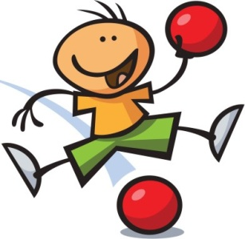**План – конспект уроку з фізичної культури**

**Урок: №96**

**Дата: 10.05.2024**

**Клас: 5**

**Модуль:** волейбол, доджбол, рухливі ігри.

**Тема:** Вправи СФП у доджболі. Перегляд офіційного матчу з доджболу.

**Мета:** Розширення теоретичних знань, розвиток фізичних якостей учнів, формування інтересу до регулярної рухової активності як компоненту здорового способу життя.

**Завдання уроку:**

1. Ознайомити з вправами спеціальної фізичної підготовки гравців у доджболі. Переглянути матч з доджболу, повторити правила гри з доджболу та слідкувати за жестами суддів під час гри.

2. Сприяти зміцненню здоров’я дітей, розвитку фізичних якостей.

3. Розвивати стійкий інтерес до занять фізичними вправами, виховувати любов до фізичної культури та спорту.

**Хід уроку**

**І. Підготовча частина.**

1. Організаційний момент.

2. Медико-педагогічний контроль- замір ЧСС.

[**https://www.youtube.com/watch?v=tkdcRN_Kg00**](https://www.youtube.com/watch?v=tkdcRN_Kg00)

3. Повторити правила безпечної поведінки на уроці фізичної культури.

[**https://www.youtube.com/watch?v=RQ2KUUupuFU&t=19s**](https://www.youtube.com/watch?v=RQ2KUUupuFU&t=19s)

4. Виконати комплекс вправ для розвитку координації рухів:

[**https://www.youtube.com/watch?v=HwkTJIl-iHA**](https://www.youtube.com/watch?v=HwkTJIl-iHA)

**ІІ. Основна частина.**

1. Перегляд офіційного матчу з доджболу:

[**https://www.youtube.com/watch?v=Spu6OlAZHUo&t**](https://www.youtube.com/watch?v=Spu6OlAZHUo&t)

2. Виконати вправи СФП у доджболі:

[**https://www.youtube.com/watch?v=3c8OX4OHtNM**](https://www.youtube.com/watch?v=3c8OX4OHtNM)

3. Медико-педагогічний контроль- замір ЧСС.

[**https://www.youtube.com/watch?v=tkdcRN_Kg00**](https://www.youtube.com/watch?v=tkdcRN_Kg00)

**ІІІ. Заключна частина.**

1. Підсумок уроку.

2. Домашнє завдання:

Виконати комплекс вправ для розвитку сили м'язів рук:

[**https://www.youtube.com/watch?v=1OeGVAA-sYk**](https://www.youtube.com/watch?v=1OeGVAA-sYk)